12+
Муниципальное бюджетное учреждение культуры
«Централизованная библиотечная система города Белгорода»
Модельная библиотека-филиал №18

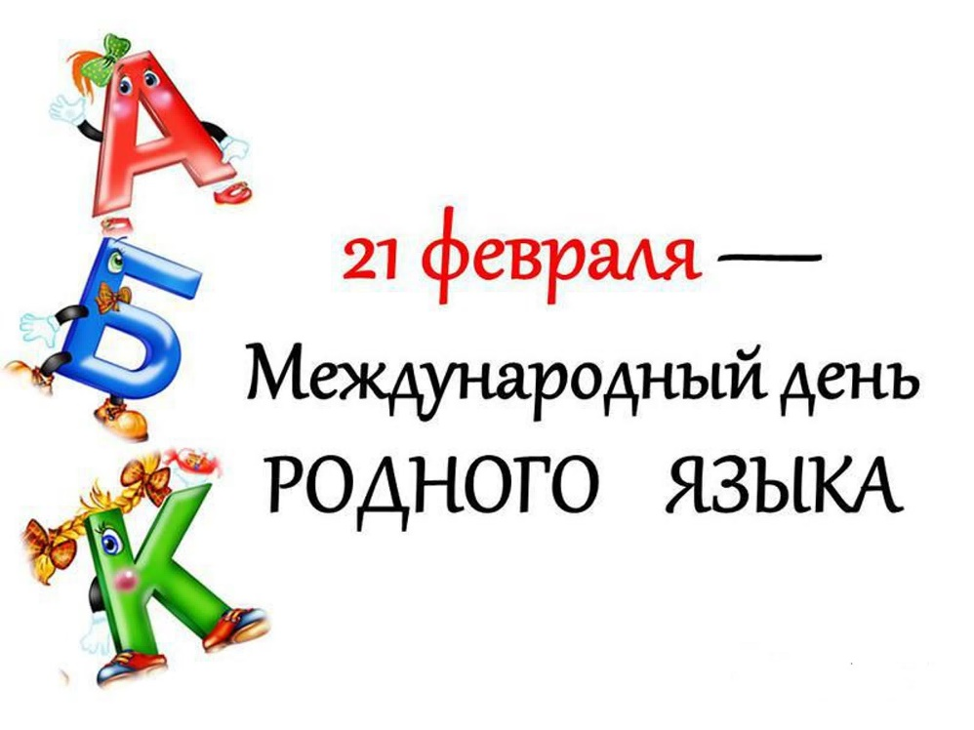

«Мудрость родного языка»

Лингвистическая игра

Белгород 2023

Сценарий к Международному дню родного языка
«Мудрость родного языка» – лингвистическая игра
12+

Цель: воспитание у школьников любви к родному языку
Задачи:
- Формирование интереса к истории родного языка;
- Воспитание потребности в расширении знаний о языке;
- Развитие творческих и интеллектуальных способностей школьников.

Ведущий: «Язык – это история народа, его цивилизация и культура», – сказал писатель Александр Иванович Куприн. Поэтому изучение и сбережение русского языка является не праздным занятием от нечего делать, но насущной необходимостью.
Ведущий: Люди говорят на разных языках, но у всех языков одна задача – помогать людям понимать друг друга при общении. Без языка немыслимы жизнь человека, людей, общества, развитие науки, искусства.
Ведущий: Известный писатель Константин Георгиевич Паустовский напоминает: «Нам дан во владение самый богатый, могучий и поистине волшебный русский язык». Сегодня мы с вами ещё раз в этом убедимся.
Ведущий: Но сначала я вам расскажу историю этого праздника. Ежегодно 21 февраля в мире отмечается Международный день родного языка. Он был провозглашен на Генеральной конференции ЮНЕСКО в ноябре 1999 года и отмечается во всем мире с 2000 года в целях поощрения языкового и культурного разнообразия и многоязычия.
Ведущий: Интонация в русском языке отличается чрезвычайным богатством и разнообразием. Попробуйте вложить разные чувства в самую обычную фразу: «Добрый день!» Это занятие увлекательное и непростое, давайте попробуем. Ваша задача наиболее эмоционально передать смысл этой фразы.
«Разминка»
1. Что у цапли впереди, а у зайца позади? (Буква «ц»)
2. Как перечислить по порядку пять дней недели, не называя при этом ни числа, ни названия дня? (Позавчера, вчера, сегодня, завтра, послезавтра)
3. Что общего у день и ночь? (Ь на конце слова)
5. Что находится между горой и оврагом? (Буква «и»)
Ведущий: Очень выразительны русские пословицы и поговорки. Уместное их употребление оживляет речь, делает её разнообразной, яркой: «Красна речь пословицей», – говорили на Руси.
Ведущий: Наш родной язык, по словам Гоголя, «есть сам по себе поэт, в нём что ни звук, то и подарок: всё зернисто, крупно, как сам жемчуг».
Ведущий: Поиграем с пословицами.
Подбери к началу пословицы подходящий конец:
- На словах и так, и сяк (…а на деле никак)
- На словах города берёт, (…а на деле ни шагу вперёд)
- Не храбрись словом, (…покажи делом)
- Щедр на слова, (…да скуп на дела)
- Без труда не выловишь и рыбку (…из пруда)
- Не имей сто рублей, а имей сто (…друзей)
- Делу – время, потехе (…час)
- Хлеб – всему (…голова)
- Под лежачий камень и вода не (…не течёт)
- Готовь сани летом, телегу (…зимой)
«Конкурс знатоков поговорок»
- В какой поговорке утверждается, что можно определить цену и вес горя? (Узнать, почём фунт лиха)
- Согласно какой поговорке слова находятся в кармане? (За словом в карман не полезет)
- Согласно какой поговорке зубы могут находиться не во рту? (Положить зубы на полку)
- Плеваться вообще некрасиво, но когда из-за плевка можно умереть от жажды? (Не плюй в колодец: пригодится воды напиться)
- О какой пословице вспоминают, когда хотят сказать: рано вставший успевает больше сделать за день? (Кто рано встаёт, тому Бог подаёт)
Ведущий: Русскую речь надо охранять и беречь. Современный культурный человек имеет в среднем запас слов от 3 до 6 тысяч.
Ведущий: Согласитесь, человек всегда выглядит смешно, когда нарушает нормы языка.
Ведущий: Русский язык – один из самых богатейших в мире по передаче оттенков смысла.
Игра: оттенки смысла
Ведущий: Я буду называть слова, а вы подбирать похожие по смыслу, обозначающие оттенки смысла заданных слов.
- Мастер (умелец, виртуоз, профессионал);
- Верный друг (хороший, преданный, надежный);
Ведущий: А сколько слов есть в русском языке для обозначения слова в зависимости от интонации! Попробуем заменить слово «смеяться»:
- если негромко или исподтишка, то говорят… (хихикнул),
- если внезапно – прыснул (фыркнул),
- если громко – захохотал (разразился смехом).
Ведущий: Наша речь подвержена разнообразным влияниям, в том числе заимствованиям из других языков. Одна из проблем чистоты русского языка в настоящее время – обилие в нашей речи иностранных слов, которые непонятны большинству людей. Заимствование слов – естественный процесс, но с «чужеземными» словами нужно обращаться осторожно, не употребляя их невпопад.
Игра-практикум:
Ведущий: Подобрать русские слова-синонимы к заимствованным:
- Валюта – деньги;
- Карцер – тюрьма;
- Менеджмент – управление;
- Наркоз – обезболивание;
- Шоу – зрелище, представление;
- Коммерция – торговля;
- Презентация – представление;
Ведущий: Как вы думаете, ребята, сколько на нашей планете существует языков? На Земле существует около 6 000 языков.
Ведущий: «Слово – дело великое, – писал Лев Николаевич Толстой, – великое, потому, что словом можно объединять людей и разъединять их, словом можно служить добру, правде, любви, а можно – вражде и ненависти».
Ведущий: Ну а где же научиться правильно и красиво выражать свои мысли? Книги – постоянный источник обогащения нашего внутреннего мира, пища для размышления, а писатели – лучшие учителя и собеседники, хранители богатства и красоты русского языка, способные выразить словами чувства, мысли.
Конкурс «Собери стихотворение»
Стихотворение разрезается на строчки, полоски перемешиваются, детям предлагается собрать стихотворение.
Эдуард Успенский «Кошка»
Через форточку в окошко
К нам пришла чужая кошка.
Форточка открытая,
Кошка вся немытая.
Мы сказали: –
Здравствуй, кошка,
Поживи у нас немножко.
Сергей Михалков «Кошки-Мышки»
Сказала Кошка Мышке:
– Давай с тобой дружить!
И будем этой дружбой
До смерти дорожить.
– Боюсь, – сказала Мышка, –
Что цель твоя близка,
И будет наша дружба
Предельно коротка!
– Hу что ж! – сказала Кошка. –
Могу тебя понять!
Я вижу, что смекалки
У мышек не отнять!
Сергей Михалков «Важный совет»
Нельзя воспитывать щенков
Посредством крика и пинков.
Щенок, воспитанный пинком,
Не будет преданным щенком.
Ты после грубого пинка
Попробуй подзови щенка!
Где раздают щенкам пинки,
Там воспитатели пеньки!
Александр Пушкин «У лукоморья дуб зелёный…» (отрывок из поэмы «Руслан и Людмила»)
У лукоморья дуб зелёный;
Златая цепь на дубе том:
И днём, и ночью кот учёный
Всё ходит по цепи кругом;
Идёт направо – песнь заводит,
Налево – сказку говорит.
Там чудеса: там леший бродит,
Русалка на ветвях сидит;
Там на неведомых дорожках
Следы невиданных зверей;
Избушка там на курьих ножках
Стоит без окон, без дверей;
Там лес и дол видений полны;
Там о заре прихлынут волны
На брег песчаный и пустой,
И тридцать витязей прекрасных
Чредой из вод выходят ясных,
И с ними дядька их морской;
Там королевич мимоходом
Пленяет грозного царя;
Там в облаках перед народом
Через леса, через моря
Колдун несёт богатыря;
В темнице там царевна тужит,
А бурый волк ей верно служит;
Там ступа с Бабою Ягой
Идёт, бредёт сама собой,
Там царь Кащей над златом чахнет;
Там русский дух… там Русью пахнет!
И там я был, и мёд я пил;
У моря видел дуб зелёный;
Под ним сидел, и кот учёный
Свои мне сказки говорил.
Конкурс лингвистов «Замени одним глаголом»
- Чесать языки – (болтать)
- Водить за нос – (обманывать)
- Прикусить язык – (замолчать)
- Зарубить на носу – (запомнить)
- Падать с ног – (устать)
Ведущий: Сейчас ваша задача подобрать слова, очень точно характеризующие движение для: черепахи, человека, зайца, автомобиля, самолета.
Ведущий: Обращаясь к последующим поколениям, Иван Сергеевич Тургенев писал: «Берегите наш язык, наш прекрасный русский язык, это клад, это достояние, переданное нам нашими предшественниками».
Конкурс весёлая грамматика
Ведущий: Предлагаю вам шуточное задание, которое позволит проверить ваши познания в области русского языка. Возьмём слово «плот». Назовите слово во множественном числе. Правильно – плоты. Итак, начинаем:
Крот – кроты
Рука – руки
Житель – жители
Любитель – любители
Учитель – учителя
Грек – греки
Узбек – узбеки
Человек – люди
Ведущий: Попробуем изменить задание. Я буду называть слова мужского рода, а вы соответствующие слова женского рода, итак:
Повар – повариха
Портной – портниха
Купец – купчиха
Ведущий: Новое задание: из единственного числа во множественное.
Ведро – вёдра
День – дни
Пень – пни
Лень – нет множественного числа
Цыплёнок – цыплята
Козлёнок – козлята
Ведущий: Из множественного числа в единственное:
Певцы – певец
Орехи – орех
Кони – конь
Ведущий: Ответьте, о ком или о чём говорится.
- «Личное дело» ученика для служебного пользования его родителей и учителя (дневник)
- Что такое ручкохранилище? (пенал)
- Земля, которую может покрутить любой желающий? (глобус)
- Его долгожданный звук является божественной музыкой для не выучившего урок школьника? (звонок)
- Как называется школьный известняк? (мел)
- Предмет, опровергающий поговорку «Что написано пером, не вырубишь топором»? (ластик)
- Что есть у дерева, растущего в лесу, и у слова дерево, написанного на бумаге? (корень)
- Он бывает между корнем и окончанием (суффикс)
«Знатоки русского языка»
- Кто был создателем первого славянского алфавита? (Кирилл и Мефодий создали первый славянский алфавит)
- Кто составил «Толковый словарь живого великорусского языка? (Над созданием своего словаря Владимир Иванович Даль работал 47 лет)
- Как называется искусство красивого письма? (Каллиграфия)
- Как же называется наука, которая изучает происхождение слов? (Этимология)
- Как называются слова, которые совсем недавно появились в нашей речи? (Неологизмы)
«Перевёртыши»
- Зайцам симпатизировать – дома не сидеть. (Волков бояться в лес не ходить)
- Последний пельмень не кучкой. (Первый блин комом)
- Секунду работай – секунду бездельничай. (Век живи – век учись)
- Беречь время. (Делу время – потехе час)
- Не болтай. (Держи язык за зубами)
- Не торопись, делай всё аккуратно. (Поспешишь – людей насмешишь)
Ведущий: Назовите слова где есть раки. (ракушка, ракета, барак, трактор, практика).
Ведущий: Назовите слова где есть осы. (осина, осока, осень, космонавт, сосулька, соска, коса, сосна).
Ведущий: Продолжите выражения.
- Два сапога... (пара)
- Буря в... (в стакане)
- Топтаться на... (месте)
- Кусать... (локти)
- Волчий... (аппетит)
- От корки... (до корки)
- Ждать у... (моря погоды)
- Принять за чистую... (монету)
- Овчинка... (выделки не стоит)
- Проще пареной... (репы)
- Обвести вокруг… (пальца)
- Не в бровь... (а в глаз)
- Сулить золотые... (горы)
- Не видеть дальше... (собственного носа)
- Краем уха... (слышать)
- Плакать в... (жилетку)
- Еле-еле душа... (в теле)
- Рог... (изобилия)
- На сон... (грядущий)
- Голод не... (тетка)
Ведущий: Подберите антонимы (слова одной части речи, различные по звучанию и написанию, имеющие прямо противоположные лексические значения).
Широкий (узкий)
Твёрдый (мягкий)
Старый (новый)
Грустный (весёлый)
Неряшливый (аккуратный)
«Перевёртыши антонимы»
Мышка в босоножках (кот в сапогах)
Король Хохотун (царевна Несмеяна)
Собачья конура (кошкин дом)
Крестьянка на тыкве (принцесса на горошине)
«Кто лишний»
Вода, водитель, наводнение
Рисунок, рисовый, зарисовка
Горец, горе, гористый
Викторина
- Самая низкая учебная отметка? (Единица)
- Книга для учителя, отражающая результаты учебной деятельности каждого ученика? (Журнал)\
- Бывает барабанная, бывает десятичная? (Дробь)
- Какую строчку не может прочитать ни один учёный? (Строчку, прошитую на машине)
- Звуковой сигнал, который извещает о начале и окончании уроков? (Звонок)
- График, содержащий сведения о времени, месте и последовательности проведения уроков? (Расписание)
- Совокупность букв, располагаемых в установленном порядке? (Азбука)
- В какой клетке нельзя держать птиц и зверей? (в тетрадной)
- Наука, изучающая прошлое человеческого общества по памятникам материальной культуры? (Археология)
- Карточка с вопросами для экзамена? (билет)
- Бывает русая, бывает острая? (коса)
- Какой вид художественного произведения обозначается человеческим именем? (Роман)
- Каким гребнем голову не расчешешь? (петушиным)
- Без какой музыкальной ноты нельзя приготовить обед? (соль)
Интеллектуальная игра «Алфавит»
Просмотр видеоролика «9 занимательных фактов о русском языке»
Ведущий: Ведь русский язык достоин любви и пристального изучения. А изучая русский язык мы изучаем историю русского народа.

